
รายงานแลป 10
ระบบ Smart Home and Security

จัดทำโดย

นายนัฐวุฒิ เซลอัฟซัน
รหัส 164404140040

รายงานฉบับนี้เป็นส่วนหนึ่งของการศึกษารายวิชาไมโครคอนโทรลเลอร์
สาขาวิชาวิศวกรรมคอมพิวเตอร์ มหาวิทยาลัยเทคโนโลยีราชมงคลศรีวิชัย สงขลา
ภาคการศึกษาที่ 1 ปีการศึกษา 2565
คำนำ
รายงานนี้เป็นส่วนหนึ่งของวิชาไมโครคอนโทรลเลอร์ ผู้จัดทำได้จัดทำ Smart Home and Security ขึ้นเพื่อคอยดูแลความปลอดภัยของผู้อยู่อาศัยจึงจัดทำระบบตรวจจับควัน แก๊ส ภายในบ้านและสามารถตรวจสอบค่าของแก๊สผ่านหน้าจอ LCD ได้เมื่อเกิดเหตุแก๊สรั่วไหลของเตาแก๊สและค่าของแก๊สนั้นอยู่ในระดับที่อันตรายระบบจะตรวจจับและส่งแจ้งเตือนผ่านไลน์ได้ทันที อีกทั้งยังมีระบบเปิด ปิดไฟผ่านสมาร์ทโฟนได้เพื่อความสะดวกยิ่งขึ้นแก่ผู้อยู่อาศัย และยังมีอุปกรณ์ตรวจจับแสงที่ส่งไปยังสมาร์ทโฟน เมื่อผู้อยู่อาศัยไม่ได้อยู่บ้านและเกิดการลืมปิดไฟนั้น ยังสามารถดูสถานะการเปิดและปิดไฟผ่านสมาร์ทโฟนได้อยู่ตลอดเวลา
ผู้จัดทำมีความประสงค์อย่างยิ่งว่ารายงานฉบับนี้ คงจะเป็นประโยชน์ได้ไม่มากก็น้อยสำหรับผู้ที่มีความสนใจในเรื่องของระบบ Smart Home and Security หากท่านผู้อ่านพบข้อผิดพลาดประการใดในรายงานฉบับนี้ ผู้จัดทำจึงขออภัยมา ณ โอกาสนี้ด้วย
นายนัฐวุฒิ เซลอัฟซัน
ผู้จัดทำ

บทที่ 1
บทนำ
1.1 ความเป็นมาของโครงงาน
เนื่องจากหลายๆที่อยู่อาศัยนั้นอาจมีเด็กหรือผู้สูงอายุที่ได้รับผลกระทบอย่างมากกับแก๊สและควัน ทางผู้จัดทำจึงได้สร้างระบบ Security เพื่อดูแลความปลอดภัยของแก๊สและควันภายในบ้านและยังสามารถตรวจสอบค่าของแก๊สผ่านหน้าจอ LCD ได้อยู่ตลอดเวลา และหลายครั้งที่ลืมปิดไฟ หรือต้องการตรวจสอบว่าไฟที่บ้านนั้นยังเปิดอยู่หรือไม่ ทางผู้จัดทำจึงได้ทำระบบ Smart Home ที่เป็นระบบเปิดและปิดไฟผ่านสมาร์ทโฟนที่ยังสามารถตรวจสอบสถานะการเปิดและปิดไฟร่วมกับระบบ Security
1.2 วัตถุประสงค์ของโครงงาน
1.2.1 เพื่อสร้างเครื่องตรวจจับแก๊สและควันภายในบ้าน
1.2.2 เพื่อสร้างระบบเปิดและปิดไฟผ่านสมาร์ทโฟนได้
1.2.3 เพื่อความสะดวกในการเปิดและปิดไฟ
1.2.4 เพื่อตรวจสอบสถานะการทำงานของไฟ
1.2.5 เพื่อให้ระบบสามารถทำงานผ่านสมาร์ทโฟนได้
1.3 ขอบเขตของโครงการ
โครงงานดังกล่าวมีขอบเขตดังนี้
1.3.1 ESP-32 NodeMCU ESP-WROOM-32 Wi-Fi and Bluetooth Dual Core
1.3.2 MQ-02 Gas Sensor Module
1.3.3 Relay module
1.3.4 ตัวต้านทานชนิดไวต่อแสง หรือ LDR (Light Dependent Resistor)
1.3.5 จอแสดงผลผลึกเหลว (LCD)
1.4 ประโยชน์ที่ได้รับ
1.4.1 ได้สร้างเครื่องตรวจจับแก๊สและควันที่สามารถตรวจสอบได้ตลอดเวลา
1.4.2 เพื่อความสะดวกในการเปิดและปิดไฟ
1.4.3 สามารถตรวจสอบสถานการณ์ทำงานของไฟได้
1.4.4 ระบบสามารถทำงานผ่านสมาร์ทโฟนได้

บทที่ 2
อุปกรณ์ที่ใช้ในการจัดทำ
โดยอุปกรณ์ที่ใช้จะมีทั้งหมด 5 อุปกรณ์ดังนี้
2.1 ESP-32 NodeMCU ESP-WROOM-32 Wi-Fi and Bluetooth Dual Core
2.2 MQ-02 Gas Sensor Module
2.3 Relay Module
2.4 ตัวต้านทานชนิดไวต่อแสง หรือ LDR (Light Dependent Resistor)
2.5 จอแสดงผลผลึกเหลว (LCD)
2.1 ESP 32 NodeMCU ESP-WROOM-32 Wi-Fi and Bluetooth Dual Core
ESP32 เป็นชื่อของไอซีไมโครคอนโทรลเลอร์ที่รองรับการเชื่อมต่อ WiFi และ Bluetooth 4.2 BLE ในตัว ผลิตโดยบริษัท Espressif จากประเทศจีน โดยตัวไอซี ESP32 มีสเปคโดยละเอียด ดังนี้
ซีพียูใช้สถาปัตยกรรม Tensilica LX6 แบบ 2 แกนสมอง สัญญาณนาฬิกา 240MHz
มีแรมในตัว 512KB
รองรับการเชื่อมต่อรอมภายนอกสูงสุด 16MB
มาพร้อมกับ WiFi มาตรฐาน 802.11 b/g/n รองรับการใช้งานทั้งในโหมด Station softAPและ Wi-Fi direct
มีบลูทูธในตัว รองรับการใช้งานในโหมด 2.0 และโหมด 4.0 BLE
ใช้แรงดันไฟฟ้าในการทำงาน 2.6V ถึง 3V
ทำงานได้ที่อุณหภูมิ -40◦C ถึง 125◦C
นอกจากนี้ ESP32 ยังมีเซ็นเซอร์ต่าง ๆ มาในตัวด้วย ดังนี้
วงจรกรองสัญญาณรบกวนในวงจรขยายสัญญาณ
เซ็นเซอร์แม่เหล็ก
เซ็นเซอร์สัมผัส (Capacitive touch) รองรับ 10 ช่อง
รองรับการเชื่อมต่อคลิสตอล 32.768kHz สำหรับใช้กับส่วนวงจรนับเวลาโดยเฉพาะ
ขาใช้งานต่าง ๆ ของ ESP32 รองรับการเชื่อมต่อบัสต่าง ๆ ดังนี้
มี GPIO จำนวน 32 ช่อง
รองรับ UART จำนวน 3 ช่อง
รองรับ SPI จำนวน 3 ช่อง
รองรับ I2C จำนวน 2 ช่อง
รองรับ ADC จำนวน 12 ช่อง
รองรับ DAC จำนวน 2 ช่อง
รองรับ I2S จำนวน 2 ช่อง
รองรับ PWM / Timer ทุกช่อง
รองรับการเชื่อมต่อกับ SD-Card
นอกจากนี้ ESP32 ยังรองรับฟังก์ชั่นเกี่ยวกับความปลอดภัยต่าง ๆ ดังนี้
รองรับการเข้ารหัส WiFi แบบ WEP และ WPA/WPA2 PSK/Enterprise
มีวงจรเข้ารหัส AES / SHA2 / Elliptical Curve Cryptography / RSA-4096 ในตัว
ในด้านประสิทธิ์ภาพการใช้งาน ตัว ESP32 สามารถทำงานได้ดี โดย
รับ – ส่ง ข้อมูลได้ความเร็วสูงสุดที่ 150Mbps เมื่อเชื่อมต่อแบบ 11n HT40 ได้ความเร็วสูงสุด 72Mbps เมื่อเชื่อมต่อแบบ 11n HT20 ได้ความเร็วสูงสุดที่ 54Mbps เมื่อเชื่อมต่อแบบ 11g และได้ความเร็วสูงสุดที่ 11Mbps เมื่อเชื่อมต่อแบบ 11b
เมื่อใช้การเชื่อมต่อผ่านโปรโตคอล UDP จะสามารถรับ – ส่งข้อมูลได้ที่ความเร็ว 135Mbps
ในโหมด Sleep ใช้กระแสไฟฟ้าเพียง 2.5uA
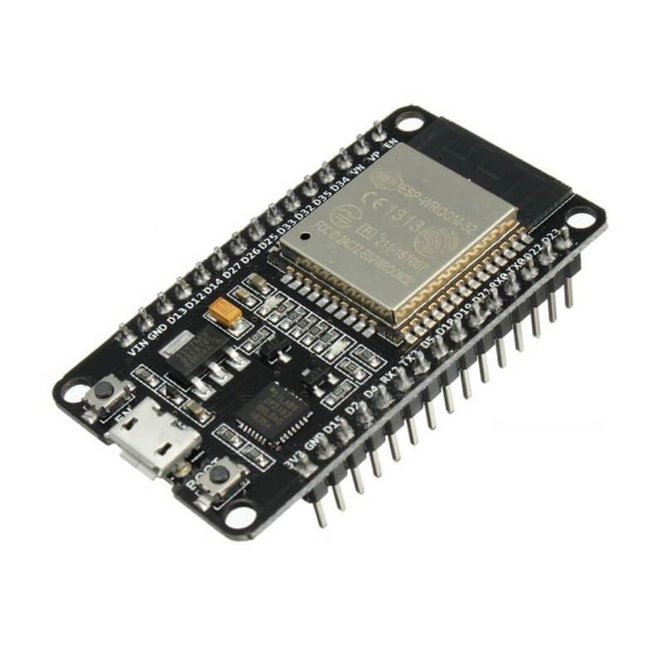
รูปที่ 2.1 ESP 32 NodeMCU ESP-WROOM-32 Wi-Fi and Bluetooth Dual Core
2.2 MQ-02 Gas Sensor Module
MQ-2 Sensor ใช้ในการตรวจวัดแก๊สไวไฟ กลุ่ม LPG, methane ,alcohol, Hydrogen รวมไปถึงควันไฟที่เกิดจากการเผาไหม้จากแก๊ส จึงเป็นเซ็นเซอร์ที่นิยมนำมาใช้ทดสอบการรั่วของแก๊ส เพื่อความปลอดภัย
ข้อมูลเพิ่มเติม
Sensor วัดความเข้มของ แก๊สไวไฟ กลุ่ม LPG, i-butane, propane, methane ,alcohol, Hydrogen
Sensor Analog แสดงค่า 0-5 V
การใช้งานควรจ่ายแรงดันรอ 20 วินาทีก่อนทำการวัดค่า
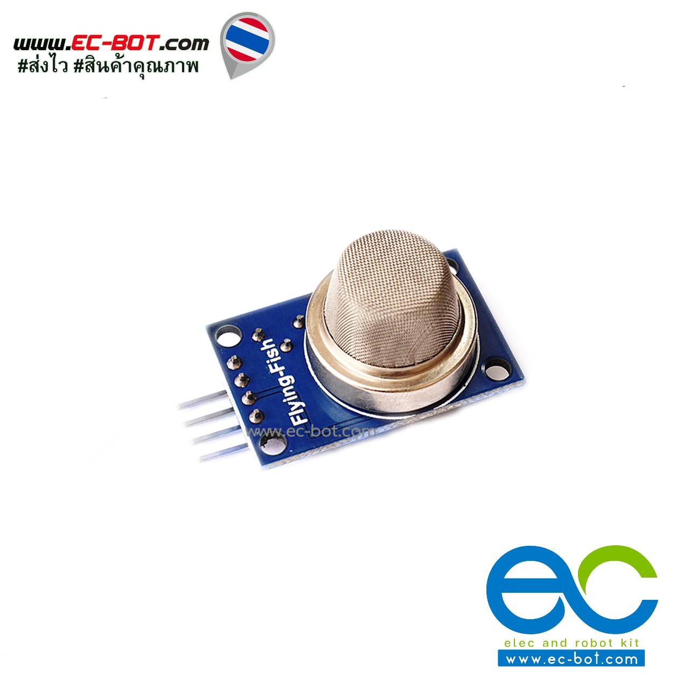
รูปที่ 2.2 MQ-02 Gas Sensor Module
2.3 Relay Module
เป็นอุปกรณ์ที่เปลี่ยนพลังงานไฟฟ้าให้เป็นพลังงานแม่เหล็ก เพื่อใช้ในการดึงดูดหน้าสัมผัสของคอนแทคให้เปลี่ยนสภาวะ โดยการป้อนกระแสไฟฟ้าให้กับขดลวด เพื่อทำการปิดหรือเปิดหน้าสัมผัสคล้ายกับสวิตช์อิเล็กทรอนิกส์ ซึ่งเราสามารถนำรีเลย์ไปประยุกต์ใช้ ในการควบคุมวงจรต่าง ๆ ในงานช่างอิเล็กทรอนิกส์มากมาย
โมดูลรีเลย์ 2ช่อง 5V (2 Channel Relay Module) เป็นโมดูลที่ใช้ควบคุมโหลดได้ทั้งแรงดันไฟฟ้า DC และ AC ซึ่งโหลดสูงสุด (Maximum Load) คือ AC 250V/10A, DC 30V/10A โดยใช้สัญญาณในการควบคุมการทำงานด้วยสัญญาณโลจิก TTL ทำงานด้วยสัญญาณแบบ Active Low, กระแสขับรีเลย์ (Drive Current) 15-20mA., มีการออกแบบให้เป็น Isolate ด้วย Optocoupler, มี LED แสดงสถานะ Relay สามารถนำไปประยุกต์ใช้งาน PLC Control, บ้านอัจฉริยะ, ใช้ในโรงงานอุตสาหกรรม หรืองานอื่นๆ ขึ้นอยู่กับการเขียนโปรแกรมและการต่อใช้งานภายนอก สามารถเชื่อมต่อใช้งานกับบอร์ด Rasberry Pi, Arduino, ARM, MCS-51, AVR, PIC, 8051, DSP, MSP430, TTL logic
คุณสมบัติของอุปกรณ์
ไฟเลี้ยงโมดูลรีเลย์ VCC = 5VDC.
ควบคุมโหลดได้ทั้งแรงดันไฟฟ้า AC ได้สูงสุด 250VAC 10A หรือ แรงดันไฟฟ้า DC ได้สูงสุด 30VDC 10A (Maximum Load)
ระดับสัญญาณอินพุทควบคุมแบบ TTL ทำงานด้วยสัญญาณแบบ Active Low
กระแสขับรีเลย์ (Drive Current) 15-20mA.
มีการออกแบบให้เป็น Isolate ด้วย Optocoupler
มี LED แสดงสถานะ Relay
โมดูลขนาด 3.85cm.(กว้าง) x 5.05cm.(ยาว) x 1.85cm.(สูง)
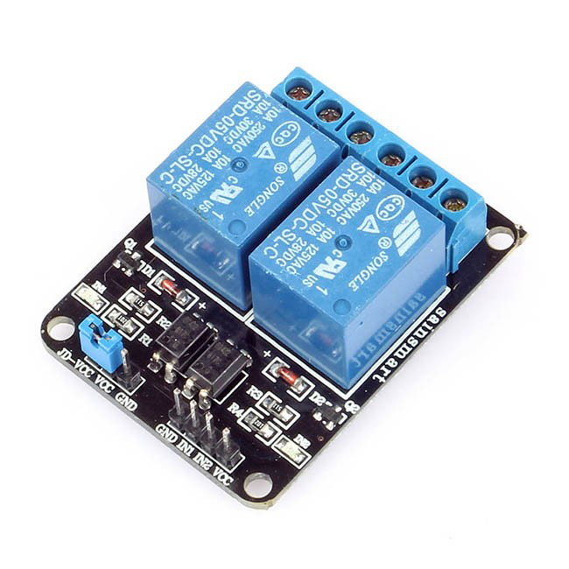
รูปที่ 2.3 Relay Module
2.4 ตัวต้านทานชนิดไวต่อแสง หรือ LDR (Light Dependent Resistor)
แอลดีอาร์ (LDR) หรือตัวต้านทานแปรเปลี่ยนค่าตามแสง โดยสัญลักษณ์ทางไฟฟ้าและอิเล็กทรอนิกส์ของ LDR นี้คือ
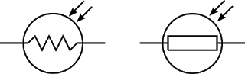
แอลดีอาร์(LDR) หรือชื่อเต็มๆคือ Light Dependent Resistor โดยแปลความหมายตรงตัวคือ “ต้านทาน ขึ้นอยู่กับ แสง” LDR คือ ความต้านทานชนิดที่ไวต่อแสง กล่าวคือ ตัวความต้านทานนี้สามารถเปลี่ยนสภาพทางความนำไฟฟ้า ได้เมื่อมีแสงมาตกกระทบ บางครั้งเรียกว่าโฟโตรีซีสเตอร์ ( Photo Resistor) หรือ โฟโตคอนดัคเตอร์ (Photo Conductor) เป็นตัวต้านทานที่ทำมาจากสารกึ่งตัวนำ (Semiconductor) ประเภทแคดเมี่ยมซัลไฟด์ ( Cds : Cadmium Sulfide) หรือแคดเมี่ยมซิลินายส์ ( CdSe : Cadmium Selenide) ซึ่งทั้งสองตัวนี้ก็เป็นสารประเภทกึ่งตัวนำ เอามาฉาบลงบนแผ่นเซรามิกที่ใช้เป็นฐานรองแล้วต่อขาจากสารที่ฉาบ ไว้ออกมา
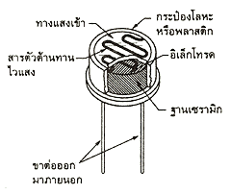
รูปที่ 2.4 โครงสร้างของ LDR
2.5 จอแสดงผลผลึกเหลว (LCD)
จอแสดงผลผลึกเหลว (LCD) คือจอแสดงผลแบบแบนหรืออุปกรณ์ทางออปติคอื่นๆ ที่มีการมอดูเลตทางไฟฟ้าซึ่งใช้คุณสมบัติในการปรับเปลี่ยนแสงของผลึกเหลว ผลึกเหลวไม่สามารถเปล่งแสงได้ด้วยตนเอง แต่จะใช้ไฟส่องสว่างด้านหลังหรือตัวสะท้อนเพื่อสร้างภาพสีหรือภาพขาวดำ LCD สามารถใช้เพื่อแสดงภาพที่เคลื่อนไหวหรือภาพนิ่งที่มีเนื้อหาน้อยได้ ซึ่งอาจใช้เพื่อแสดงหรือซ่อนภาพ เช่น คำที่ป้อนไว้ล่วงหน้า ตัวเลข และการแสดงผลแบบ 7 ส่วนเช่นนาฬิกาดิจิตอลได้ อุปกรณ์เหล่านี้มีพื้นฐานบนเทคโนโลยีเดียวกัน เว้นแต่ว่าภาพเคลื่อนไหวนั้นจะประกอบด้วยพิกเซลขนาดเล็กจำนวนมาก ในขณะที่การแสดงผลแบบอื่นจะมีองค์ประกอบที่ใหญ่กว่า
จอภาพ TFT นั้นประกอบไปด้วยทรานซิสเตอร์ขนาดเล็กจำนวนหลายพันหรือหลายล้านตัว ซึ่งแต่ละตัวจะควบคุมพิกเซลหนึ่งพิกเซล โครงสร้างแบบนี้ทำให้จอภาพแสดงผลภาพที่เคลื่อนไหวได้อย่างรวดเร็วได้ เนื่องจากมีความเร็วในการแสดงภาพที่สูง นอกจากนี้ยังมีความสว่างสูงและความคมชัดที่ดี พร้อมไฟส่องสว่างด้านหลังและสีสันที่มีคุณภาพยอดเยี่ยม การออกแบบส่วนใหญ่สามารถใช้งานเป็นจอสัมผัสได้ด้วย โมดูล TFT นั้นบางและมีน้ำหนักเบา จึงใช้สามารถใช้งานได้อย่างหลากหลาย
ผลึกเหลวเป็นสารที่มีคุณสมบัติที่สามารถเป็นได้ทั้งของแข็งและของเหลว ซึ่งมีเฟสของสสารอยู่ระหว่างกลาง ผลึกเหลวแบ่งประเภทได้เป็นสามกลุ่ม ได้แก่ สเมกติก (smectic ) นีมาติก (nematic) และคอเลสเตอริก (cholesteric) ขึ้นอยู่กับชั้นของลำดับโครงสร้างโมเลกุล ผลึกเหลวในกลุ่มนีมาติกจะถูกใช้ในการผลิต LCD เป็นส่วนใหญ่เนื่องจากคุณสมบัติทางกายภาพและช่วงอุณหภูมิที่เหมาะสม โมเลกุลของผลึกเหลวในเฟสนีมาติกจะเรียงตัวในทิศทางเดียว การเรียงตัวของโมเลกุลสามารถควบคุมอย่างคาดเดาได้เมื่อได้รับกระแสไฟฟ้าหรือสนามแม่เหล็ก ซึ่งเป็นกลไกพื้นฐานของ LCD LCD พื้นฐานจะประกอบด้วยเซลล์ผลึกเหลว อิเล็กโทรดตัวนำ และชุดเลนส์โพลาไรซ์ และยังมีเทคโนโลยีต่างๆ สำหรับฟังก์ชันสัมผัส เช่น SAW (Surface Acoustic Wave), Capacitive, อินฟราเรด หรือ Resistive แบบอะนาล็อกด้วย อะแดปเตอร์อินพุตสำหรับโมดูล TFT นั้นยังใช้งานร่วมกับ VGA DVI และ RGB ในตัวเพื่อให้สามารถทำงานแบบ Plug and Play ได้ เทคโนโลยีจอภาพล่าสุดจะใช้งานโหมด Transflective ซึ่งประกอบด้วยกระจกเคลือบผิวและตัวกรองสีเพื่อสร้างยูนิตที่สามารถมองเห็นได้ในแสงอาทิตย์
TFT หรือ LCD ทรานซิสเตอร์แผ่นฟิล์มบางนั้นมีการใช้งานมาเป็นเวลานานในผลิตภัณฑ์ต่างๆ มากมาย จอภาพประเภทนี้มีขนาดที่หลากหลาย จึงเป็นทื่นิยมสำหรับผู้ผลิตสมาร์ทโฟนที่ต้องการสร้างโทรศัพท์ที่มีหน้าจอกว้างขึ้นสำหรับลูกค้า

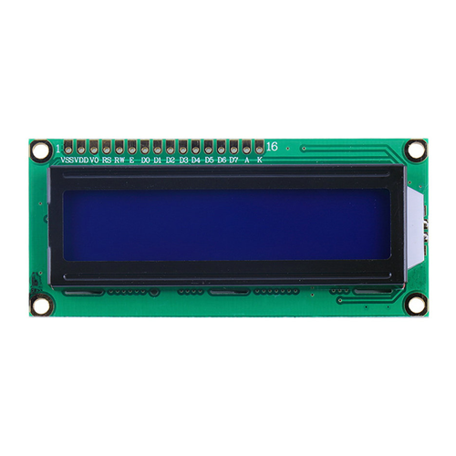
รูปที่ 2.5 จอแสดงผลผลึกเหลว (LCD)

บทที่ 3
ขั้นตอนการดำเนินงาน
ในด้านฮาร์ดแวร์จะต่ออุปกรณ์ดังนี้
3.1 การต่อใช้งาน Relay
-ขา GND ต่อเข้ากับ GND ของ ESP32
-ขาVCC ต่อเข้ากับ 5V ของ ESP32
-ขาIN2 ต่อเข้ากับขา Digital(D0) ของESP32
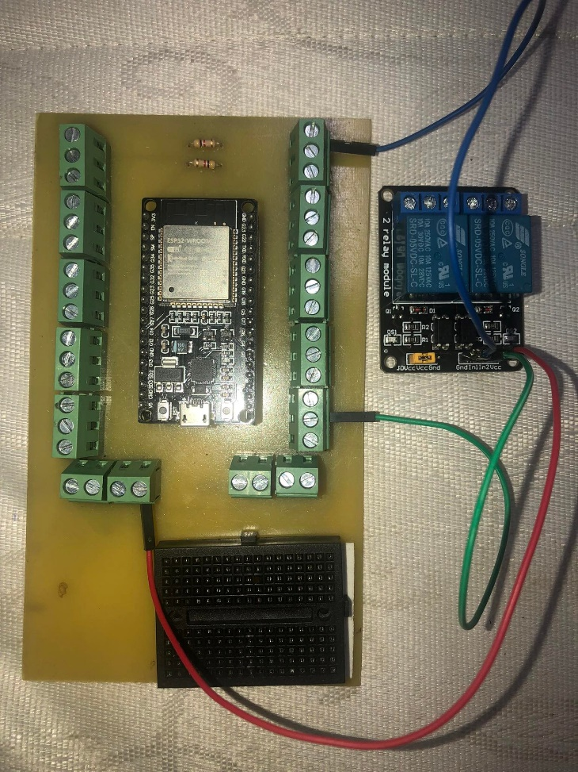
รูปที่ 3.1 การต่อใช้งาน Relay
3.2 การต่อใช้งาน จอแสดงผลผลึกเหลว (LCD)
-ขา VCC ต่อเข้ากับ 5V ของESP32
-ขา GND ต่อเข้ากับ GND ของ ESP32
-ขา SDA ต่อเข้ากับ D21 ของ ESP32
-ขา SCL ต่อเข้ากับ D22 ของ ESP32

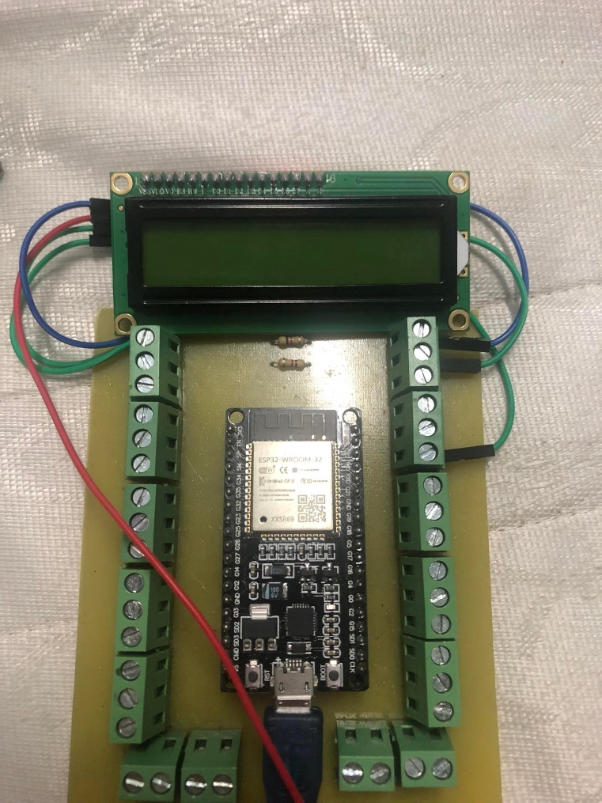
รูปที่ 3.2 การต่อใช้งาน หน้าจอผลึกเหลว (LCD)
3.3 การต่อใช้งาน MQ-02 Gas Sensor Module
-ขา VCC ต่อเข้ากับ 5V ของ ESP32
-ขา GND ต่อเข้ากับ GND ของ EESP32
-ขา A0 ต่อเข้ากับขา Analog(36) ของ ESP32
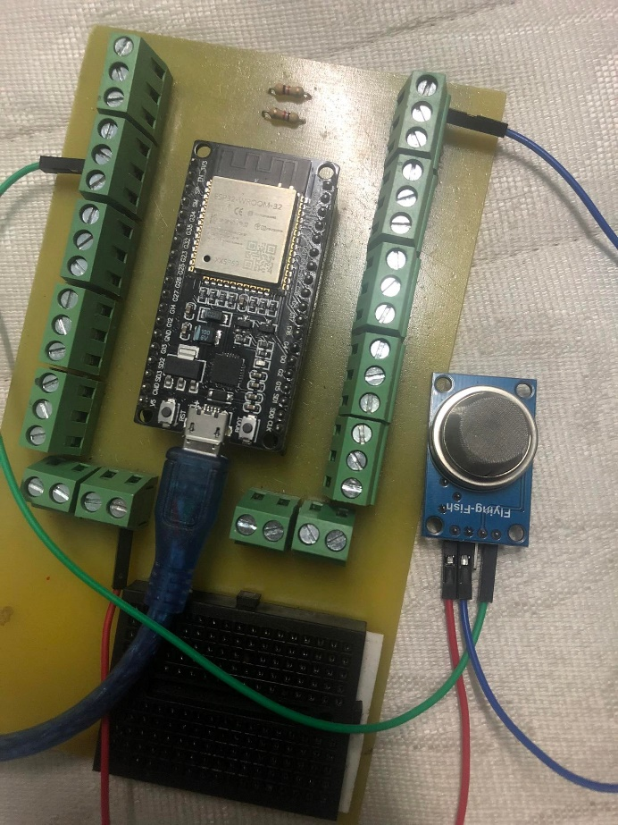
รูปที่ 3.3 การต่อใช้งาน MQ-02 Gas Sensor Module
3.4 การต่อใช้งานตัวต้านทานชนิดไวต่อแสง หรือ LDR
-ขาข้างใดข้างหนึ่งต่อกับ 5V ของ ESP32
-ขาอีกข้างหนึ่งของ LDR ต่อกับขา Resistor และขา Analog(34) ของESP32
-ขาอีกข้างของ Resistor ต่อ GND ของ ESP32
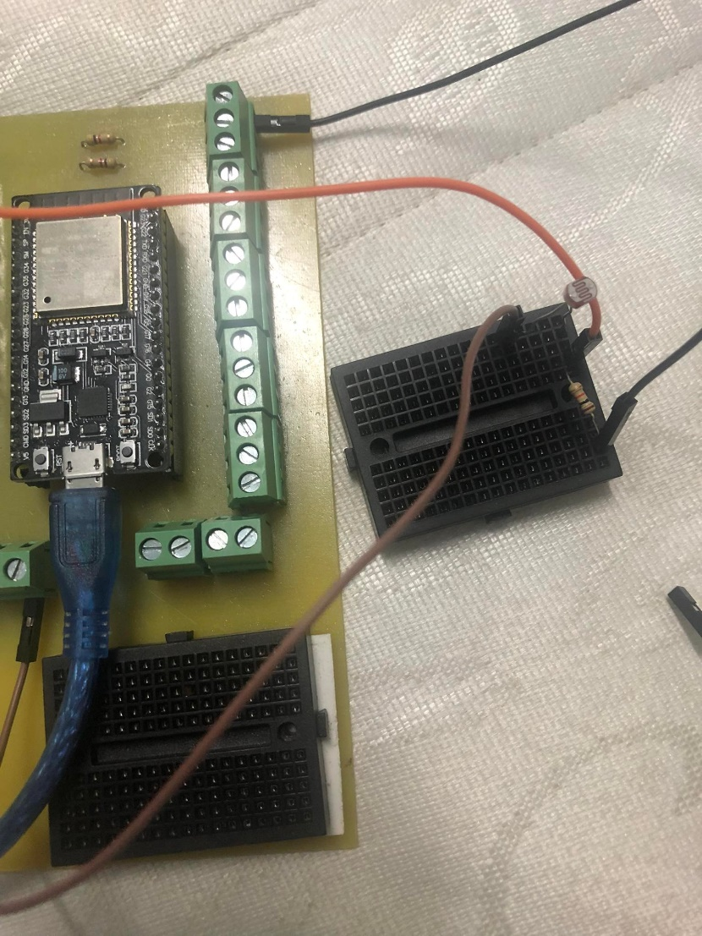
ในซอฟต์แวร์ การเขียนโปรแกรมดังนี้
//Blynk Loop
#include <WiFi.h>
#include <WiFiClient.h>
#include <BlynkSimpleEsp32.h>
#define relay 0
#define ldr 34
#include <LiquidCrystal_I2C.h> // ไลบรารี่เพื่อใช้งานหน้าจอ LCD
#include <TridentTD_LineNotify.h> // ไลบรารี่เพื่อใช้งานไลน์ Notify
LiquidCrystal_I2C lcd(0x27, 16,2); //ตั้งค่าLCD ให้มีชื่อว่า lcd
//const int A = analogRead(36); //กำหนดขา Analog สำหรับขาของ MQ-02
int sensorValue = 0; //ค่าควันที่ตรวจจับ
int outputValue = 0; //ค่าควันที่แสดงผลออกผ่านหน้าจอLCD
#define LINE_TOKEN "WPU5ZHRxcmgKCwjR0iFhSfwuzY0fRWEJ5Y8YLhaKdEB" //Token ที่ออกจากเว็บไซต์ line notify
////////////////////////////////////////////////////
const char ssid[] = "myIphone"; // ชื่อWIFI
const char pwd[] = "123456789000";// รหัส WIFI
#define BLYNK_SERVER "blynk.cloud" //เขื่อมต่อ Cloud ของ Blynk
#define BLYNK_TEMPLATE_ID "TMPLrVNxF-m4"
#define BLYNK_DEVICE_NAME "nattawud" //ตั้งค่าชื่อ Device ใน Blynk
#define BLYNK_AUTH_TOKEN "iZJXAdN-BMTIJg9Ne2tTD6vvn65wKNmy"
BlynkTimer myTimer;
void sendSensor(void){ //ฟังก์ชัน ส่งค่าแสงไปยัง blynk
int adc = analogRead(ldr); //เก็บค่าของแสงไว้ในตัวแปร adc
Serial.println(adc); //แสดงค่าของแสงบนมอนิเตอร์
Blynk.virtualWrite(V0,adc); ส่งค่าของแสงไปยังVO ของBlynk
}
void control(int val){ //ฟังก์ชันควบคุมการเปิดปิดบน Blynk
if(val==1){
digitalWrite(relay, HIGH);
}
else{
digitalWrite(relay, LOW);
}
}
BLYNK_WRITE(V1){ //ฟังก์ชันการส่งค่าไปยัง V1 ของอุปกรณ์ในBlynk
int value = param.asInt();
control(value);
}
void setup() {
lcd.begin(); //เริ่มต้นใช้งาน หน้าจอ LCD
lcd.backlight();
lcd.setCursor(0, 0); //เซ็ตตำแหน่งของLCDอยู่ที่0 บรรทัดที่1
Serial.begin(115200);
WiFi.begin(ssid, pwd); // เชื่อมต่อ Wi-Fi
while (WiFi.status() != WL_CONNECTED) {
delay(1000); // หน่วงเวลา 1000/ms
Serial.print(".");
}
Serial.println("");
Serial.println("WiFi connected");
LINE.setToken(LINE_TOKEN); //เชื่อมต่อกับ TOKEN LINE
pinMode(relay, OUTPUT); //set relay เป็น OUTPUT
digitalWrite(relay, HIGH); //relayทำงานที่ ตรรกะสูง
Blynk.begin(BLYNK_AUTH_TOKEN, ssid, pwd, BLYNK_SERVER); //คำสั่งให้blynkเชื่อมต่อWIFI
myTimer.setInterval(2000L, sendSensor);
Serial.println("Test Blynk");
}
void loop() { //ฟังก์ชันให้blynkและหน้าจอ LCD ทำงานแบบเรียลไทม์
Blynk.run();
myTimer.run();
sensorValue = analogRead(36);
outputValue = map(sensorValue, 0, 1023, 0, 100);
Serial.println(outputValue);
if (outputValue >= 100) { //คำสั่งที่กำหนดค่าของควัน
LINE.notify("แจ้งเตือน : ตรวจพบควันเกินค่าที่กำหนด !!");
Serial.println(outputValue);
lcd.setCursor(0, 0);
lcd.print("Detect Value=");
lcd.print(outputValue); //แสดงผลที่ตรวจจับผ่านหน้าจอLCD
delay(250);
}
else {
lcd.setCursor(0, 0);
lcd.print("Detect Value =");
lcd.print(outputValue);
delay(250);
}
}

